VitaScan LT
Échographe vésical USB à ultrasons
Manuel de l'utilisateur et d'entretien
Version 4.5.3.
Date : 8th of September 2014.

Ver/Rel. No | Release Date | Mod. By  Mod. Date | Rev. By Relevant Stakeholders  Rev. Dt. | Auth By  Auth Dt. | Remarks/ Revision details
4.5.3. | 10th-July-14 | MW | MW | MW | Initial release
4.5.3. | 10th-July-14 | 10th-July-14 | 10th-July-14 | 10th-July-14 | Initial release
4.5.3. | 5th-Aug-14 | MW | MW | MW | Updated images
4.5.3. | 5th-Aug-14 | 5th-Aug-14 | 5th-Aug-14 | 5th-Aug-14 | Updated images
4.5.3. | 8th-Sept-14 | MW | MW | MW | Edit First Caution on page5 for use of catheters.  Added second Caution on page 5
4.5.3. | 8th-Sept-14 | 8th-Sept-14 | 8th-Sept-14 | 8th-Sept-14

Les informations contenues dans ce manuel de l'utilisateur et d'entretien sont la propriété de Vitacon AS.

Elles sont uniquement utilisées pour aider nos clients. Elles peuvent être modifiées totalement ou partiellement sans préavis écrit. Toute opération d'entretien effectuée par des personnes non autorisées par Vitacon AS peut rendre votre garantie caduque.
Notice légale

Vitacon fournit cette publication en l'état sans garantie d'aucune nature, explicite ou implicite, y compris mais sans limitation les garanties implicites de qualité marchande ou d'aptitude pour une quelconque utilisation. Vitacon se réserve en outre le droit de réviser cette publication et de modifier de temps en temps son contenu. Vitacon ou son représentant local ne sont pas obligés de communiquer ces révisions ou modifications à quiconque. Certaines juridictions n'autorisent pas de notice légale ni de garanties explicites ou garanties dans certaines transactions. Cette déclaration peut dès lors ne pas s'appliquer à vous.

Garantie limitée
Vitacon garantit que l'échographe vésical VitaScan LT USB à ultrasons est substantiellement conforme aux spécifications publiées et à la documentation pour autant qu'il soit utilisé dans le but pour lequel il a été conçu. Vitacon s'engage à remplacer ou réparer tout produit VitaScan défaillant pendant une période de vingt-quatre (24) mois suivant la date d'achat, si la panne est due à un vice de fabrication. Vitacon ou ses représentants locaux déclinent toute responsabilité en cas de dommages directs, indirects, spéciaux, incidents ou consécutifs résultant de l'utilisation ou de l'impossibilité d'utiliser l'échographe vésical VitaScan LT USB à ultrasons, même si elle est informée de la possibilité de dommages de ce type. Vitacon ou ses représentants locaux déclinent toute responsabilité en cas de frais, perte de revenus, perte de données ou plainte par une tierce partie résultant de l'utilisation ou de l'impossibilité d'utiliser l'échographe vésical VitaScan LT USB à ultrasons. De même, Vitacon ou ses représentants locaux n'acceptent et ne sont pas liés par aucune forme de garantie concernant l'échographe vésical VitaScan LT USB à ultrasons autres que cette garantie. Certaines juridictions n'autorisent pas de notice légale ni de garanties explicites ou garanties dans certaines transactions. Cette déclaration peut dès lors ne pas s'appliquer à vous.

Pour contacter Vitacon
En Europe :
Vitacon AS
Vegamot 8
N-7048 Trondheim
Norway
http://www.vitacon.com
E-mail: sales@vitacon.com
In North America :
Vitacon Medical Inc. or Vitacon US
5355 Parkwood Place 5563 Pioneer Creek Drive
Richmond, BC V6V 2N1 Maple Plane, Minnesota 55359
Canada USA
E-mail: na.sales@vitacon.com E-mail: info@vitacon.us

Copyright 2011 par Vitacon AS. Tous droits réservés.
PN : 6100-500
Table des matières
Introduction 4
Informations importantes 4
Indications d'utilisation 5
Spécifications du produit 5
Déballage et inspection 5
Contenu de l'emballage : 6
Entreposage 6
Spécifications techniques 7
Mises à niveau et mises à jour du produit 7
À propos du système ultrasonore 7
À propos du logiciel du système 8
Sécurité électrique 8
Sécurité de l'équipement 9
Aperçu de la sécurité et des performances 10
Symboles d'étiquetage 10
Normes et Agréments Applicables 10
Application du gel pour ultrasons 11
Mesure du volume de la vessie 12
Inspections et maintenance régulières 12
Entretien, nettoyage et désinfection 13
Installation du logiciel de l'application du VitaScan LT 14
Configuration système 14
Installation de l'application VitaScan LT 14
Installation du pilote USB 17
Guide de l'utilisateur 20
Principales fonctions de l'application logicielle PC 20
Fonctions de l'application 20
Exécution de l'application VitaScan LT 21
Scanning on Vitacon Phantom 29
Diagnostic des pannes de l'application 31
Garantie et notice légale 32
Entretien 33

Introduction
Échographe vésical VitaScan LT USB à ultrasons
Le scannage en temps réel constitue une méthode sûre, facile et non invasive pour mesurer le volume de la vessie.
L'échographie de la vessie permet de mesurer les réflexions ultrasonores dans le corps du patient et de faire la différence entre la vessie et les tissus qui l'entourent.
Le VitaScan LT est un instrument ultrasonore en mode B, portable pour la mesure non invasive du volume de la vessie. Un transducteur de scannage mécanique à secteurs fournit des images en coupe de la vessie avec jusqu'à vingt-quatre plans de coupe. Le VitaScan LT exploite ces images pour calculer automatiquement le volume estimé de la vessie en millilitres, et l'affiche à l'écran.
Le VitaScan LT peut être utilisé dans de nombreux domaines cliniques pour déterminer le volume de la vessie, la durée nécessaire à la vidange de la vessie et détecter le volume résiduel postmictionnel (PVR).
Une image en temps réel de la vessie pendant le préscannage facilite la détection de la vessie avant le scannage.

Informations importantes
Note à l'attention de tous les opérateurs :
Le VitaScan LT ne peut être utilisé que par des personnes formées et autorisées par un médecin ou par une institution dispensant des soins aux patients. Tous les opérateurs doivent lire ce manuel avant d'utiliser le VitaScan LT. Le non-respect de ces instructions pourrait compromettre les performances de l'instrument et la sécurité du patient.

Sécurité biologique :
À ce jour, il n'est pas démontré que l'exposition à des ultrasons diagnostiques pulsés provoque des effets physiologiques indésirables. Cependant, les ultrasons ne peuvent être utilisés que par des professionnels médicaux en cas d'indication clinique et en utilisant les temps d'expositions les plus faibles possibles en fonction de l'utilité clinique de l'opération.
L'alimentation ultrasonore du VitaScan LT ne peut pas être réglée par l'utilisateur et est limitée au niveau minimum nécessaire pour un fonctionnement efficace de l'appareil. Les données relatives aux niveaux de sortie acoustique sont fournies au chapitre intitulé "Spécifications techniques" de ce manuel.

Il est recommandé que les utilisateurs lisent les “Principes d’utilisation des ultrasons à des fins diagnostiques” de Santé Canada avant d’utiliser ce produit ou tout autre appareil de diagnostique ultrason. (http://www.hc-sc.gc.ca/ewh-semt/alt_formats/hecs-sesc/pdf/pubs/radiation/01hecs-secs255/01hecs-secs255-eng.pdf , ce lien pourrait changer au cours du temps).

Utilisation prévue :
Le VitaScan LT projette une énergie ultrasonore dans le bas de l'abdomen du patient pour obtenir une image de la vessie. Cette image est utilisée pour déterminer le volume de la vessie de façon non invasive.

Contre-indications (pour les États-Unis uniquement)
Le VitaScan LT ne peut pas être utilisé sur des fœtus ni sur des patientes enceintes.

 Avertissement : Il n'est pas démontré que l'exposition à des ultrasons diagnostiques à faible puissance provoque des effets indésirables. Cependant, les ultrasons ne peuvent être utilisés par des professionnels médicaux qu'en cas d'indication clinique.
Avertissement : Il existe un risque d'explosion si le Vitascan LT est utilisé en présence de produits anesthésiques inflammables.
Personnes utilisant l'appareil pour la première fois :
Nous recommandons aux nouveaux utilisateurs d'utiliser le VitaScan LT sur des patients dont la vessie est moyennement remplie plutôt de que tenter de localiser directement une vessie presque vide.
 Caution:
The VitaScan LT should not be used on a patient with open skin or wounds in the suprapubic region.
- The manual measurement function should be used on patients with catheters, as catheter can reflect ultrasound signals that can lead to inaccurate volume measurement.
- User care with suprapubic/pelvic surgery patients, Scar tissue, incisions, sutures and staples affect ultrasound transmission and reflection.
- Accuracy may be affected for patients with ascites or free floating fluid in the peritoneum.
Caution:
It is recommended to operate this equipment only on battery power if you are using the software on a non-medical grade computer.

Indications d'utilisation
Ce manuel est destiné au lecteur familiarisé avec les techniques d'échographie. Il n'inclut pas de formation à la sonographie ni aux procédures cliniques. Ce manuel ne doit pas être considéré comme un manuel de formation aux principes des ultrasons, à l'anatomie, aux techniques d'échographie ou aux applications d'échographie. Avant d'entamer la lecture de ce manuel ou d'utiliser l'appareil, vous devez être familiarisé à tous ces aspects.

Spécifications du produit
- Échographe vésical en temps réel à ultrasons
- Scanner ultrasonore 3D et PC fonctionnant sous système d’exploitation Windows XP/ Windows Vista/ Windows 7
- Connexion de la sonde à ultrasons par port USB
- Calculs de volume de vessie affichés en grands caractères
- Enregistrements des images

Déballage et inspection
Il n'existe pas d'instructions de déballage spéciales. Veillez toutefois à ne pas endommager l'appareil lorsque vous le déballez. Voici la marche à suivre lors du déballage pour vous assurer que le VitaScan LT n'a pas été endommagé pendant l'expédition.
- Assurez-vous que le carton n'est pas endommagé. Si le carton est endommagé, continuez prudemment à déballer l'instrument en prenant note de la moindre bosse ou éraflure sur le VitaScan LT. Conservez le carton d'expédition et le matériel d'emballage pour l'inspection du transporteur et prenez contact avec ce dernier. Si l'échographe est endommagé, prenez contact avec Vitacon à l'adresse mentionnée au début de ce manuel.
- S'il n'y a pas de dommages dus au transport, poursuivez le déballage du VitaScan LT. Conservez le boîte et les matériels d'emballage. Vous en aurez besoin pour renvoyer le VitaScan LT à Vitacon AS pour le recalibrer ou le faire entretenir.
- Assurez-vous que tous les éléments figurant sur la liste de colisage ont été reçus et sont en bon état.
Note :
Cette boîte contient des inserts en mousse spéciaux pour permettre un transport sûr du VitaScan LT. Conservez-les, vous en aurez besoin pour renvoyer le système pour le recalibrer ou le faire entretenir.

Contenu de l'emballage :
- Sonde VitaScan LT
- Support mémoire USB avec logiciel d'application et manuel de l'utilisateur et d'entretien
- Support de sonde VitaScan LT
- Guide d'installation en anglais

Entreposage
Si vous devez entreposez le système, emballez-le dans sa boîte d'origine et conservez-le dans un environnement à l'abri de la corrosion, des fluctuations de température et d'humidité, des vibrations et des chocs.

Conditions d'entreposage :
Température d'entreposage comprise entre -30°C et 50°C
Humidité relative de 20% à 90% @ 30°C, non condensante
Pression atmosphérique de 700 hPa à 1060 hPa
Comme c'est le cas pour la plupart des biens électroniques, le système doit être utilisé dans une zone sèche dans une plage de températures normales (+10°C à +45°C, 10% - 80% d'humidité).
Mise au rebut des déchets électroniques :
Le VitaScan LT remplit les exigences de marquage de la directive DEEE (2002/96/CE). L'étiquette apposée indique que vous ne pouvez pas jeter cet équipement électrique médical avec les déchets ménagers. Catégorie de produit : Dans le cadre des types d'équipements définis dans l'annexe IA de la directive DEEE, ce produit est classé en catégorie 8 “Dispositifs médicaux”. Pour restituer des produits non souhaités, prenez contact avec Vitacon à l'adresse mentionné au début de ce manuel ou avec votre distributeur Vitacon local.

Spécifications techniques

- Plage de volume : 0 – 1000 ml
- Précision ¹ : +/- 10 % de lecture, +/- 20 ml
- Fréquence : 2.35 MHz
- Niveau acoustique – MI max : <0,4 (limite : 1,9)
- Index thermique – TI : <0,02
- Méthode de scannage : par secteurs, 180 degrés
- Positions de rotation : 6, 12 ou 24 positions de rotation
- Angle de balayage : 110 degrés
- Profondeur de détection max. : 100, 160 ou 230 mm
- Température max. de la sonde : 35°C @ 22°C température ambiante
- Dimension (L x l x H) 14 x 4,5 x 6,6 cm (5,5 x 1,8 x 2,6 in.)
- Poids avec câble : 0,38 kg (0,84 lb)
- Indice IP : IPX1
- Alimentation par port USB
- Conditions d'utilisation : +10°C à + 45°C, 10 % - 80 % humidité relative
- Température de stockage : -30°C à +50°C
- Configuration PC : Système d’exploitation Windows XP/ Vista/7
- Méthode de saisie dans PC : souris, clavier et écran tactile
¹ Précision des mesures sur fantômes Vitacon uniquement.

Mises à niveau et mises à jour du produit
Vitacon AS peut proposer des mises à niveau logicielles et de nouvelles fonctions destinées à améliorer les performances du système.
Des mises à jour du manuel de l'utilisateur et d'entretien expliquant les conséquences de mises à niveau et des nouvelles fonctions sur les performances du système accompagneront les mises à niveau.

À propos du système ultrasonore
Le système VitaScan LT se compose de : 1 sonde USB, 1 PC portable et 1 transformateur d’isolation médical. Pour éviter tout risque de choc électrique, vous devez toujours mettre le PC portable sous tension à partir d'un transformateur d’isolation médical.

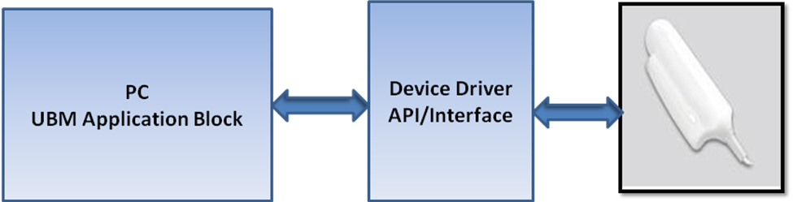
Système VitaScan LT
Numéro | Fonctions | Nom / Spécification
1 | Scanner USB | VitaScan LT
2 | PC portable/ordinateur | Dell XPS M1530 modèle 9928L ou équivalent
3 | Transformateur d’isolation médical | Tripp Lite IS250HG ou équivalent si utilisation sur secteur
4 | Version logicielle 4.5.1. ou supérieure | VitaScan LT
5 | Support mémoire (clé) USB contenant le logiciel et la documentation

À propos du logiciel du système
Le système VitaScan LT contient un logiciel qui en assure la commande.
Vitacon AS fournit un support mémoire (clé) USB contenant le logiciel. Les nouveaux logiciels offrent généralement de nouvelles fonctionnalités.

Sécurité électrique
Ce système est conforme aux exigences de la norme EN60601-1 de Classe I et de Type BF pour les parties appliquées aux patients isolées. Ce système est conforme aux exigences en matière d'équipements médicaux publiées dans les standards harmonisés des normes européennes et de la Canadian Standards Association (CSA).

Veuillez observer les avertissements et mises en garde suivants pour garantir une sécurité maximum :

Avertissement :
Pour éviter tout risque de choc électrique ou de blessure, n'ouvrez pas l’enveloppe du système.
Tous les remplacements internes doivent être effectués par un technicien qualifié.

Pour éviter tout risque de blessure, n'utilisez pas le système en présence de gaz inflammables ou d'anesthésiants.

Pour éviter tout risque de choc électrique, n'utilisez que des équipements correctement mis à la terre.
Il existe un risque de choc électrique si l'alimentation électrique n'est pas correctement mise à la terre. Une mise à la terre fiable n'est possible que si l'équipement est raccordé à un réceptacle marqué "Hôpital uniquement" ou "Grade hôpital". Le fil de mise à la terre ne doit pas être retiré et ni défectueux. Utilisez le PC portable sans alimentation secteur (sur source électrique interne = batterie) chaque fois que vous doutez de l'intégrité du conducteur de terre de protection externe.

Pour éviter tout risque de choc électrique, inspectez l’enveloppe et le câble USB avant d'utiliser le VitaScan LT. N'utilisez pas le VitaScan LT si ces derniers sont endommagés.

Pour éviter tout risque de choc électrique, débranchez toujours le câble USB du PC avant de nettoyer le système.

Pour éviter tout risque de choc électrique, n'utilisez aucun transducteur ayant été immergé accidentellement dans quelque liquide que ce soit, ou ayant été immergé dans quelque liquide que ce soit pour être nettoyé ou pour toute autre raison.

Pour éviter tout risque de choc électrique, ne touchez pas le connecteur de sortie du PC portable/ordinateur (comme le port USB ou autre) et le patient en même temps.

Attention :
Même si votre système a été fabriqué conformément aux exigences IEM/CEM (EN60601-1-2), l'utilisation de ce système en présence d'un champ électromagnétique peut dégrader l'image ultrasonore. Si cela se produit souvent, Vitacon suggère d'étudier l'environnement du système. Identifiez et retirez les éventuelles sources d’émissions ou déplacez votre système.

Les équipements électriques médicaux peuvent être affectés par les appareils de communication RF portables ou mobiles. Éteignez tout appareil RF portable ou mobile avant de faire fonctionner votre système.

Les décharges électrostatiques ou les chocs statiques sont des phénomènes d'origine naturelle. Les décharges électrostatiques sont courantes lorsque l'air est peu humide, ce qui peut être le cas lorsqu'il y a du chauffage ou de la climatisation.
Un choc statique est une décharge d'énergie électrique d'un corps chargé vers un corps moins ou non chargé. Le niveau de la décharge peut être assez important pour endommager un transducteur ou un système à ultrasons. Les précautions suivantes peuvent contribuer à réduire les décharges électrostatiques : spray antistatique sur les tapis, spray antistatique sur le linoléum et tapis antistatiques.

N'utilisez pas le système si un message d'erreur s'affiche à l'écran : notez le code d'erreur, appelez Vitacon AS ou votre représentant local et éteignez le système.

Sécurité de l'équipement
Voici les précautions à prendre pour protéger le système à ultrasons, le scanner et les accessoires.

Attention :
- Utilisez un transformateur médical pour alimenter le PC.
- Pour éviter tout risque d'échauffement excessif ou d'endommagement du système, utilisez ce dernier dans un environnement bien ventilé.
- Si la température de l’environnement en cours d’utilisation dépasse 25°C, limitez la durée des scans à 5 minutes et attendez 10 minutes de refroidissement entre les scans
- Plier ou tordre de manière excessive les câbles peut entraîner une panne ou un fonctionnement intermittent de l'appareil.
- N'immergez pas le VitaScan LT dans une solution, suivez les instructions de nettoyage.
- Pour éviter d'endommager l'alimentation électrique, vérifiez que cette dernière se situe dans la plage de tension correcte.
- Ne court-circuitez pas les terminaux de la batterie.
- Chargez toujours la batterie du PC portable avant d'utiliser l'échographe pour éviter que le système ne s'éteigne en cours d'utilisation.
- Un mauvais nettoyage ou une désinfection incorrect de n'importe quelle partie du système peut endommager ce dernier de façon permanente.
- N'utilisez pas de solvants comme du diluant ou du benzène, ni des nettoyants abrasifs sur aucune pièce du système.
- Ne renversez pas de liquide sur le système.
- N'utilisez pas le système s'il présente un comportement erratique ou incohérent. Mettez le système hors tension et appelez un Représentant du Service Après-Vente.
- Ne jetez pas la batterie dans le feu.
- Arrêtez sur le champ d'utiliser la batterie si cette dernière émet une odeur inhabituelle, est chaude, change de couleur ou de forme ou apparaît anormale de quelque autre façon que ce soit lors de l'utilisation, du chargement ou de l'entreposage. Prenez contact avec un représentant du service après-vente si vous observez un de ces problèmes.
- N'utilisez pas le VitaScan LT si la tête ou le câble sont endommagés.
- N'utilisez pas le VitaScan LT si vous observer des traces de fuites de liquides internes. Lavez-vous les mains immédiatement avec de l’eau savonneuse tiède. Consultez la Fiche de Données de Sécurité (FDS / MSDS) du Polypropylène Glycol pour plus d’information et de précautions.
- Pour éviter tout risque de choc électrique, n'utilisez aucun VitaScan LT ayant été plongé dans un liquide.

Aperçu de la sécurité et des performances
Le VitaScan LT calcule le volume de la vessie sur la base de 24 images en coupe (ou moins). Pour une précision maximum, veillez à maintenir la tête du scanner immobile lorsque vous scannez.
Les mesures les plus précises sont obtenues lorsque le patient est immobile et au repos en position de supination.
La précision sera compromise si l'utilisateur n'obtient pas une image optimale et répétable.
Les erreurs d'utilisation tendent à entraîner une sous-estimation du volume de la vessie, sauf dans les cas où la tête de scannage est déplacée pendant le scannage. Dans ce cas, la mesure peut surestimer le volume de la vessie du patient.
Le patient examiné ne peut pas avoir de cathéter dans la vessie. Ceci pourrait créer des microbulles dans la vessie, et affecter la précision de la mesure.
Le VitaScan LT ne peut pas être utilisé sur des patients présentant des plaies ouvertes ou blessures dans la région suprapubique.
Soyez prudents lorsque vous scannez des patients ayant subi une chirurgie suprapubique ou pelvienne. Les tissus cicatriciels, incisions, points de suture et agrafes affectent la transmission et la réflexion des ultrasons.
- Avertissement :
Il existe un risque d'explosion si le Vitascan LT est utilisé en présence de produits anesthésiques inflammables.

Symboles d'étiquetage
 Marque CE – N° d'organisme notifié.
 Marque de Certificatication de l’Agence de Test – Amérique du Nord
 Type BF (Body Floating)
 DEEE - Déchets d’équipements électriques et électroniques
Avertissement, consultez les documents fournis.
 Lisez la documentation
 Radiation ultrasonore
 Essai d'écoulement

Normes et Agréments Applicables
L’échographe vésical Vitascan LT est conforme aux normes et agréments suivants:
CSA C22.2 NO 60601-1-08: Appareils électromédicaux - Partie 1: Règles générales de sécurité
IEC 60601-1 Appareils électromédicaux - Partie 1: Règles générales de sécurité, 1988: A1 1991-11, A2 1995
CSA C22.2 NO. 60601-1-2A-03 (R2006) [EN 60601-1-2 (2001) + A1 (2006)]: Appareils électromédicaux - Partie 1-2: Règles générales de sécurité - Norme collatérale: Compatibilité électromagnétique - Exigences et essais
IEC 60601-2-37, Appareils électromédicaux – Partie 2-37: Exigences particulières pour la sécurité de base et les performances essentielles des appareils de diagnostic et de surveillance médicaux à ultrasons, Ed. 2.0, 2007-08
ISO 14971:2007 Dispositifs médicaux - Application de la gestion des risques aux dispositifs médicaux
US FDA 510(k) market approval: K121689

Application du gel pour ultrasons
Palpez la symphyse pubienne (os pubien) du patient et appliquez du gel juste au-dessus de ce dernier, comme le montre l'image ci-dessous. Ou appliquez le gel autour du dôme de la tête de scannage. Lissez le gel et éliminez toutes les bulles d'air qui pourraient empêcher la transmission des ultrasons.
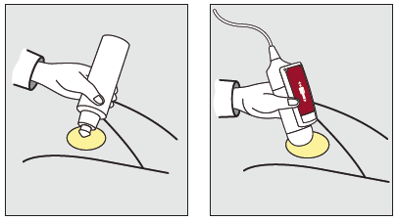

Utilisation du coussinet en gel :
Il peut parfois s'avérer pratique d'utiliser le coussinet en gel de transmission ultrasonore. Le coussinet en gel est un outil de liaison facile à utiliser.
Pour appliquer le coussinet en gel, retirez l'opercule de protection de l'emballage individuel du coussinet pour libérer ce dernier.

Mesure du volume de la vessie
Palpez la symphise pubienne du patient et placez la tête de scannage sur une ligne centrale sur l'abdomen du patient, environ 4 cm (1,5 pouce) au-dessus de la symphise pubienne comme indiqué ci-dessous.
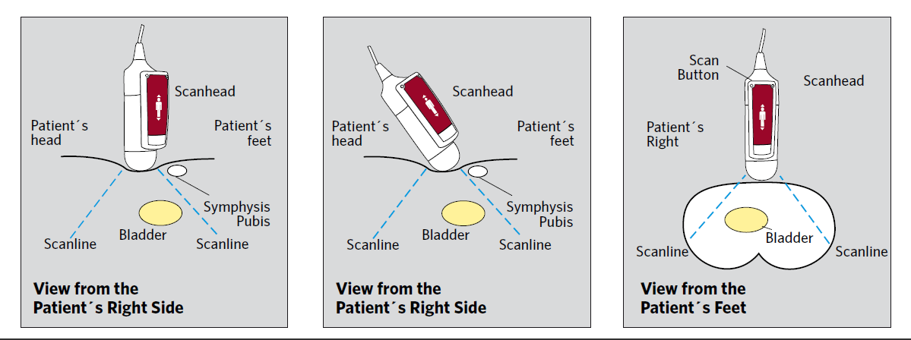
- Pointez la tête de scannage de sorte que les ultrasons soient projetés vers l'emplacement attendu de la vessie. Chez la plupart des patients, cela signifie que vous devez pointer la tête de scannage vers le coccyx du patient.
- Enfoncez et relâchez le bouton de scannage situé sur la tête de scannage.
- Localisez la vessie.
- Enfoncez et relâchez le bouton de scannage et maintenez la tête de scannage immobile pendant tout le scannage.
Note :
Évitez de changer la position, l'angle ou la pression de la tête lors du scannage.

Inspections et maintenance régulières
Le VitaScan LT est un dispositif électrique médical. Certaines précautions spéciales concernant la compatibilité électromagnétique doivent dès lors être prises. Le VitaScan LT doit être installé et mis en service conformément aux informations CEM figurant dans la documentation fournie.
Vitacon recommande de faire certifier le VitaScan LT une fois par an par un centre de service VitaScan LT autorisé. Ce service de certification inclut une inspection et un test complets de l'instrument afin de garantir la précision des mesures effectuées. Pour plus d'informations, veuillez prendre contact avec votre centre de service VitaScan LT ou votre distributeur VitaScan local.
Inspections hebdomadaires :
Il convient de vérifier une fois par semaine que la tête de scannage et le câble ne présentent ni défaut physique, ni fissure. Des fissures permettant la fuite ou l'infiltration de fluide peuvent affecter les performances de l'instrument. Tout défaut ou fissure apparent doit être signalé à votre centre de service VitaScan LT autorisé ou à votre distributeur VitaScan local.

Contrôle de précision mensuel :
Attention :
En cas de modification des performances de l'instrument, arrêtez de l'utiliser et prenez contact avec votre centre de service VitaScan LT autorisé ou avec votre distributeur VitaScan local.
La précision du VitaScan LT doit être testée chaque mois, ou lorsqu'une évaluation de la précision est nécessaire. Voici la marche à suivre :
- Effectuez une mesure avant vidange du volume de la vessie.
- Vidangez ou cathétérisez dans un récipient gradué.
- Prenez un volume postmictionnel du volume de la vessie pour vérifier le résidu après vidange (PVR)
- Soustrayez la mesure postmictionnel de la mesure prémictionnel et comparez au volume mictionné.
- Le volume mesuré doit se situer dans une plage de ± 20%, ± 20ml du volume mictionné.
Ou
- Effectuez une mesure sur un fantôme Vitacon.
- La mesure doit se situer dans une plage de ± 10% de l'affichage, +/- 20 ml

Inspection et maintenance régulière tous les 12 mois
Vitacon recommande de faire certifier le VitaScan LT une fois par an par un centre de service VitaScan LT autorisé. Cette certification inclut une inspection est un test complet de l'instrument pour garantir son bon fonctionnement en utilisation clinique
Les clients peuvent assurer la certification de leur appareil via l'Internet en accédant au service d'intégrité et d'étalonnage en ligne du VitaScan. Pour plus d'informations, veuillez prendre contact avec votre distributeur local.

Entretien, nettoyage et désinfection
Nettoyez le VitaScan LT avec un chiffon doux imbibé d'une solution détergente. Séchez délicatement le VitaScan LT avec un chiffon doux et propre. Imbibez le chiffon doux de 70 % d'éthanol. Essuyez la sonde avec le chiffon doux imbibé. Laissez l'éthanol s'évaporer.

Si le VitaScan LT doit être désinfecté, imbiber un chiffon doux d'une solution désinfectante hospitalière à base de glutaraldéhyde. Essuyez l'instrument avec un chiffon imbibé. Pour éliminer toute trace de solution désinfectante, essuyez le VitaScan LT avec un chiffon doux et propre humecté d'eau stérile ou d'une solution nettoyante. Séchez délicatement le VitaScan LT avec un chiffon doux et propre avant de l'utiliser.

Avertissement
- Ne soumettez aucune partie du VitaScan LT à une stérilisation à la vapeur ou à l'oxyde d'éthylène.
- N'immergez pas l'instrument dans une solution désinfectante.
- N'utilisez pas de CidexPlus® pour désinfecter l'instrument. Le CidexPlus® endommagerait le boîtier en plastique de l'instrument.

Installation du logiciel de l'application du VitaScan LT
Avant toute utilisation sur un patient :
Lisez le manuel de l'utilisateur enregistré sur le support mémoire USB et suivez les instructions relatives à la procédure de scannage.

Configuration système
- Système d'exploitation Windows XP / Windows Vista / Windows 7 , 32 ou 64 bits.
- La configuration système minimum recommandée prévoit 1 Go de mémoire vive et une vitesse de processeur de 1,3 GHz.
- Sonde USB VitaScan LT (version microgiciel 2.7 ou ultérieur)
- Types de PC portable/ordinateur : Dell XPS M1530 modèle 9928L
- Port USB 2.0 avec source 500mA @ 5V
- Transformateur d’isolation médical – par exemple Tripp Lite IS150HG (N/A) ou Noratel IMEDe 150 (Int’l)
Note : Pour pouvoir installer le logiciel d'application du VitaScan LT sur le système d'exploitation Windows 7, l'opérateur doit être connecté comme "Administrateur" et son compte d'utilisateur paramétré sur "Pas d'avertissement lors de l'installation d'un nouveau logiciel”. Veuillez lire le manuel de l'utilisateur de Windows 7. Instructions succinctes relatives au paramétrage du compte d'utilisateur :
- Ouvrez le panneau de configuration.
- Sélectionnez "Comptes d'utilisateur".
- Sélectionnez "Modifier réglages".
- Positionnez la barre de sélection sur " Pas d'avertissement".

Installation de l'application VitaScan LT

- Ouvrez le dossier pour visualiser le fichier “VitaScan_LT_Installer” sur le support mémoire USB.
- Exécutez le fichier VitaScan_LT_Installer.exe file
- Cliquez sur Next (Suivant).

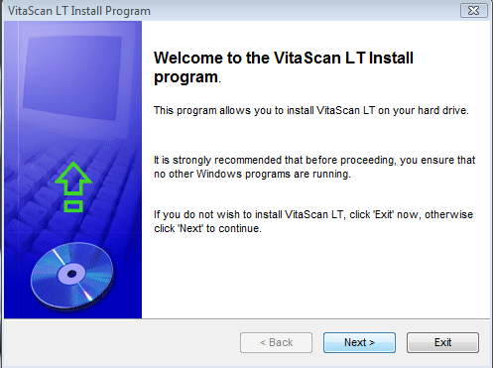
Le bouton « Next » (Suivant) va s'activer si l'utilisateur choisit d'accepter les conditions de la licence.
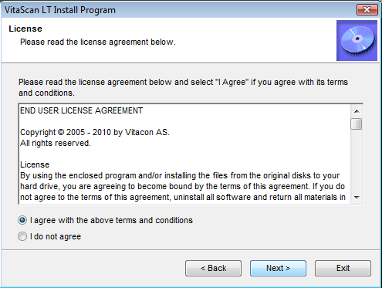

- Cliquez sur Next (Suivant) (il est recommandé d'installer dans le répertoire par défaut).

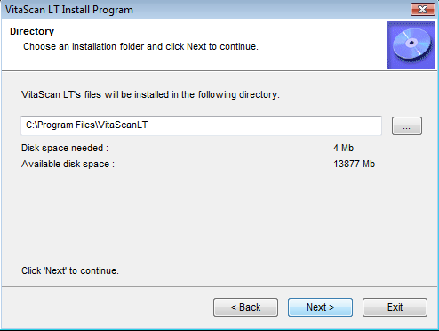

- Cliquez sur Start (Démarrer).

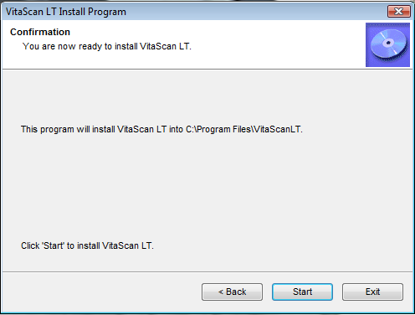

- Cliquez sur Next (Suivant).

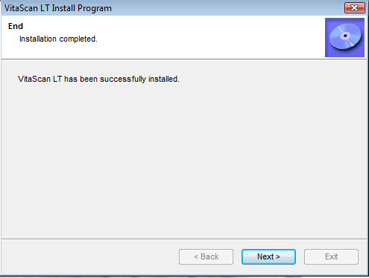

- Terminez l'installation en cliquant sur Exit (Quitter).

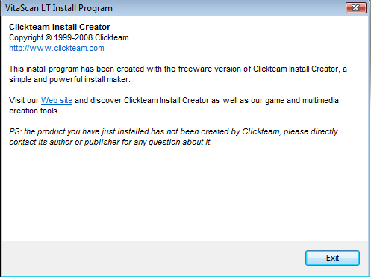

- Si l'installation a réussi, une icône VitaScan LT va s'afficher sur votre desktop.

Installation du pilote USB

- VitaScan LT nécessite l'installation du pilote USB pour le VitaScan LT. Le processus d'installation du pilote pour Windows XP et Windows 7 / Windows 8 sont légèrement différents.
- Pressez 'OK'.

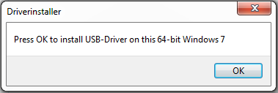
- Pressez 'Start' pour commencer le process.
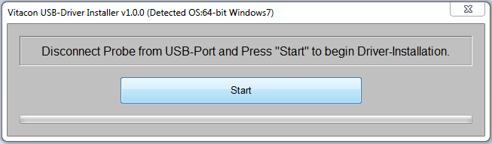

- Branchez la sonde dans le port USB et appuyez sur 'OK'. REMARQUE: sous Windows XP, le nouvel assistant de votre matériel peut apparaître à ce stade, si l'ignorer jusqu'à ce que la sonde a été débranchée et relié à nouveau.
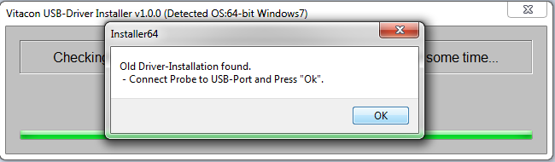

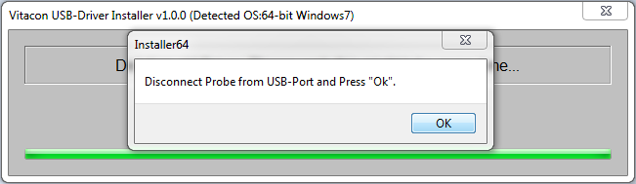
- Débranchez la sonde du port USB et appuyez sur 'OK'.

• Pour Windows 7 et Windows 8. Appuyez sur «Installer» pour continuer le processus d'installation.

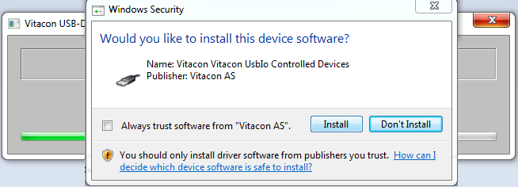

• Pour Windows XP; Connectez d'abord la sonde dans le port USB, dans l'Assistant de nouveau matériel sélectionner "Non, pas cette fois", puis "Suivant". Sélectionnez «Installer le logiciel automatiquement (recommandé), puis" Suivant ".
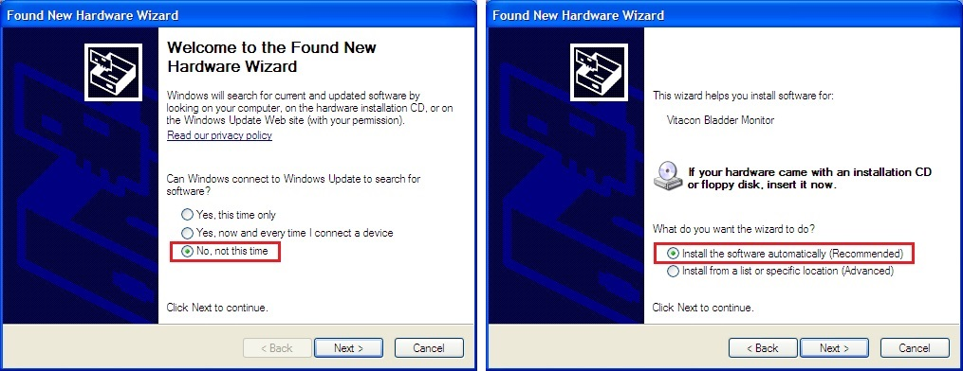

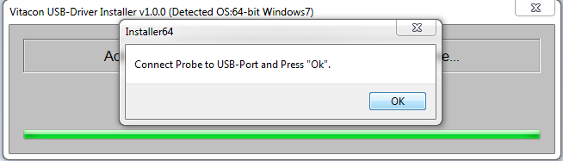
• Branchez la sonde dans le port USB et appuyez sur 'OK'. Pour Windows XP: Il suffit d'appuyer sur «OK».

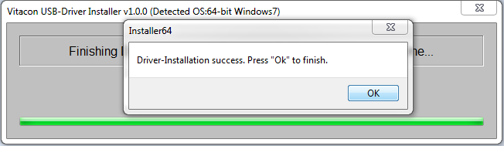
- Press 'OK', to finish the installation process.

- Appuyez sur Exit ', à la fin du processus d'installation.
Note: Si le PC a plus d’un port USB, connectez la sonde à chacun des différents ports alors que vous avez les droits « Administrateur ». Le pilote USB sera ainsi automatiquement installé et la sonde reconnue quel que soit le port où elle sera branchée. L’installation automatique du pilote pourrait ne pas s’effectuer automatiquement lorsque vous n’avez pas les droits « Administrateur ». L’installation du pilote USB prend quelques instants, patientez jusqu’à l’apparition d’un message de Windows d’installation réussie pour chaque port USB.

Guide de l'utilisateur
Ce chapitre présente les différentes fonctions de l'application logicielle PC du VitaScan LT et guide l'utilisateur dans toute l'application.
Cette application interagit avec la sonde VitaScan LT et le Vitascan LT pour l'acquisition de données.
L'application affiche des images en temps réel pour permettre à l'utilisateur de localiser la vessie du patient.
Une fois le scannage terminé, l'utilisateur peut enregistrer les images scannées avec des informations concernant le patient.
Le logiciel d'application de l'échographe vésical à ultrasons a été conçu pour fonctionner sur un système d'exploitation Windows XP/ Windows Vista/ Windows 7.

Principales fonctions de l'application logicielle PC

- Gestion des informations relatives au patient avec les données des images scannées
- Affichage d'images du patient ainsi que du volume d'urine calculé
- Rapport imprimable des données d'un patient sélectionné
- Compatibilité avec les systèmes d'exploitation Windows XP/ Windows Vista/ Windows 7
- Interface graphique d'utilisateur riche et navigation facile
- VitaScan LT est configuré pour fonctionner pour “Nombre de secteurs à scanner” = 6, 12 ou 24.

Fonctions de l'application
- Visualisation d'images
- Images scannées
- Ajout d'informations patient aux images scannées

Exécution de l'application VitaScan LT

- Assurez-vous que la sonde VitaScan LT est branchée au port USB de l'ordinateur.
- Cliquez sur l'icône VitaScan LT du bureau pour lancer l'application. 

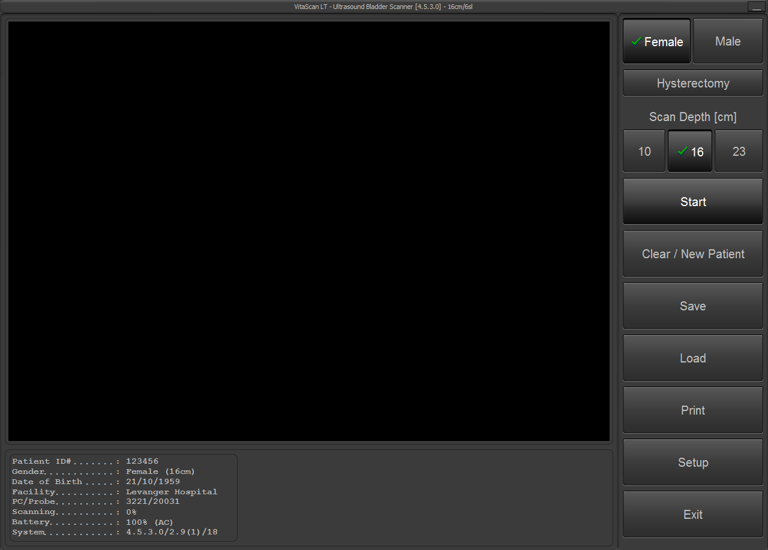

- Avant le scan, sélectionnez Configuration. Dans configuration, vous pouvez configurer votre application.
  - Régler ID patient, date de naissance, numéro de série de la sonde
  - Régler Nombre de scan. Choisissez entre 6, 12 ou 24 tranches
  - Sélectionnez la langue.
  - Mot de passe - voir page 30
  - Activer le mode Phantom lors de la numérisation sur Vitacon fantôme.
  - Mesure manuelle du volume mesuré. Choisissez entre le mode simple ou en mode Avancé:
    - Mode simple: vous permet de corriger deux tranches tranches Verticale et horizontale.
    - mode Avancé:
      - nombre de balayages fixé à 6: 6 tranches peuvent être corrigées.
      - nombre de balayages fixé à 12: 12 tranches peuvent être corrigées.
      - nombre de balayages réglé sur 24: 12 tranches peuvent être corrigées.
- Calcul résiduel vous permet d'enregistrer résultat avant sondage et après sondage
- Régler Format du rapport:
    - JPEG: Enregistrement d'une capture d'écran du résultat que JPEG
    - DICOM: Enregistre capture d'écran des résultats sous forme de fichier DICOM avec ces attributs DICOM:
      - Patient ID: "comme dans la configuration"
      - Date de naissance: "comme dans la configuration"
      - Genre : "tel que sélectionné"
      - Date de l'étude: "la date"
      - Durée de l'étude: "Heure actuelle"
      - Modalité étude: "XC"
      - Description de l'étude: "VitaScan LT - Scanner de la Vessie"
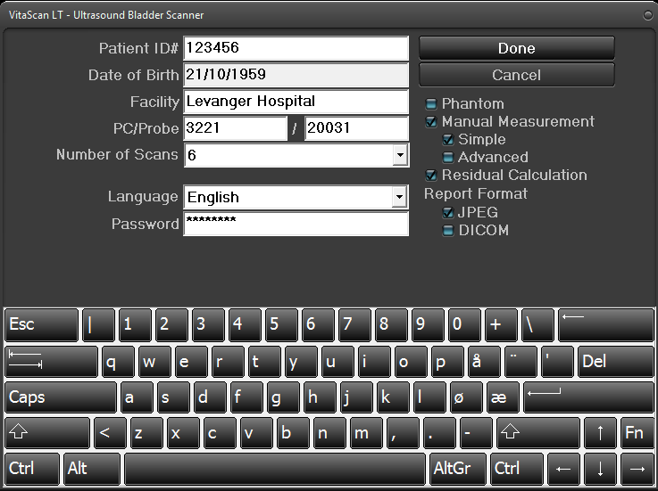

- Par défaut à la mise sous tension, le genre sera «Femme» et analyser la profondeur sera 16 cm.
- Sélectionnez Femme (avec / sans l'option hystérectomie) ou Homme.
- Profondeur de numérisation (cm): les options
  - 10 cm: conçu pour pédiatrique
  - 16 cm: conçu pour les adultes (par défaut)
  - 23 cm: conçu pour les obèses
- Appuyez sur le "Démarrer" pour lancer pré-scan pour localiser la vessie.
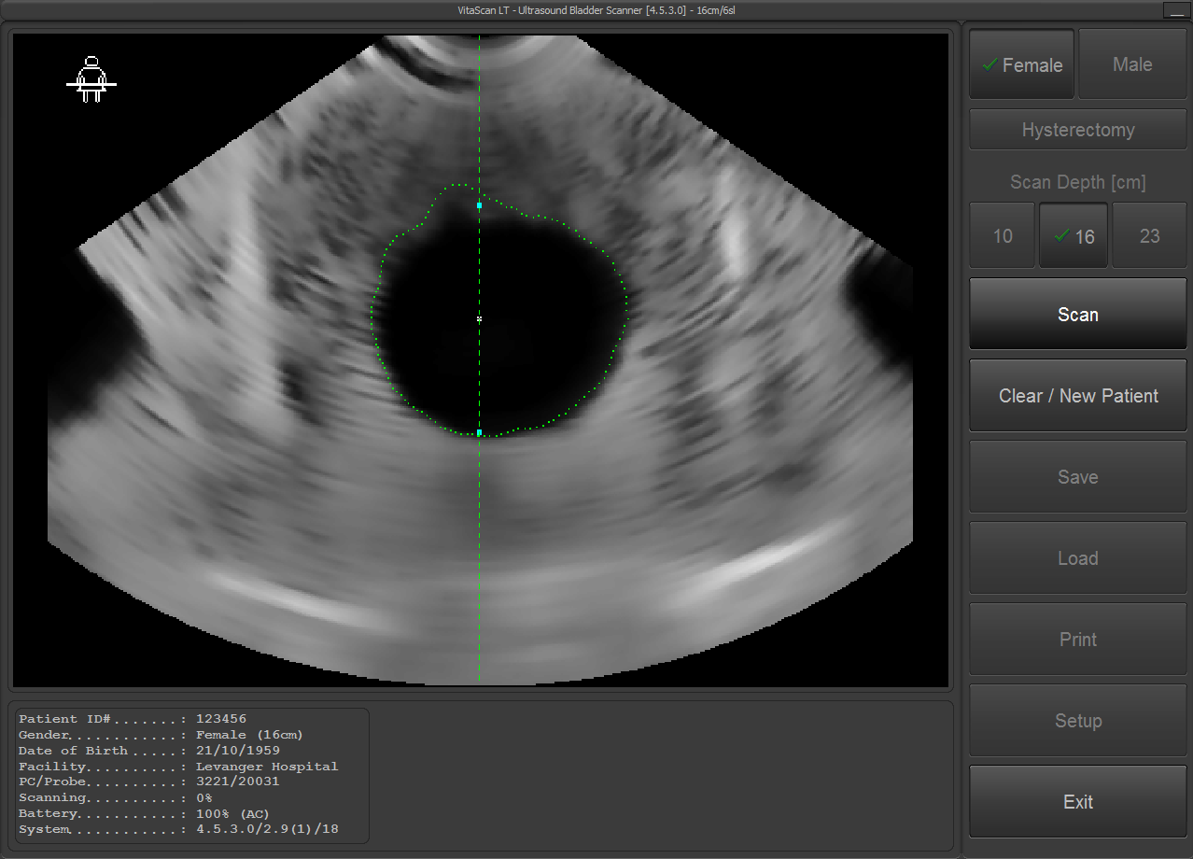

- Lorsque vous avez localisé la vessie, comme dans l'image ci-dessus, appuyez sur "Scan" pour lancer la numérisation. NOTE: Ne pas déplacer la sonde VitaScan LT tant que la numérisation n’est pas 100% terminée.

- Les résultats apparaîtront comme illustré ci-dessous. L'image de gauche montre le balayage horizontal, et l'image de droite montre le balayage vertical. L'image avec la croix inférieure montre la vue de dessus de la vessie en jaune.

- La croix affichera une flèche de guidage dans la direction ou l'utilisateur devra se déplacer ou incliner la sonde pour une analyse plus précise. Lorsque la croix parvient à viser de façon centré la vessie, le système est satisfait du résultat. vessie.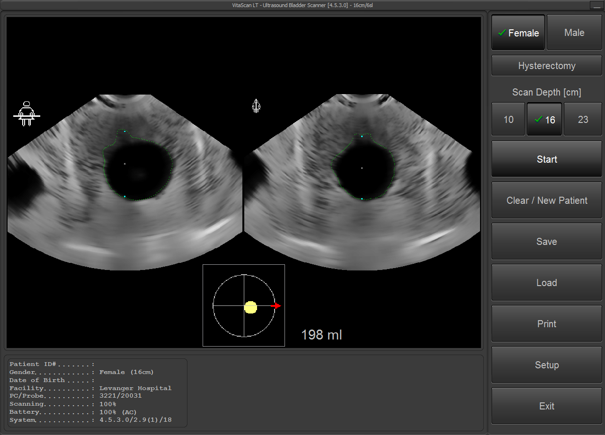

- Le logiciel vous permet d'enregistrer un résultat avant et après vidage pour avoir le volume résiduel. Ce mode est activé par défaut. Pour le désactiver il suffit de le désélectionner dans la configuration.

- Lorsque vous êtes satisfait du résultat pré-sondage, appuyez sur "Accepter ", appuyez sur "Annuler" pour faire une nouvelle analyse.

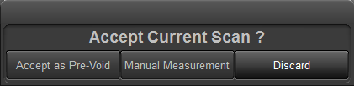

- Le patient doit maintenant vider sa vessie. L’opérateur effectue alors un nouveau scan. Les volumes résiduels et vidés sont donc indiqués.
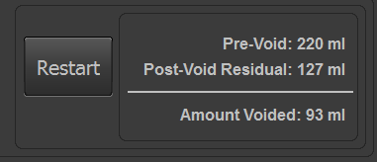

- La mesure manuelle est active par défaut, pour la désactiver allez dans le menu de configuration

- LA Mesure manuelle permet de determiner précisemment les parois de la vessie a l ecran. En pressant mesure manuelle une nouvelle fenêtre s’ouvrira avec les images de la vessie

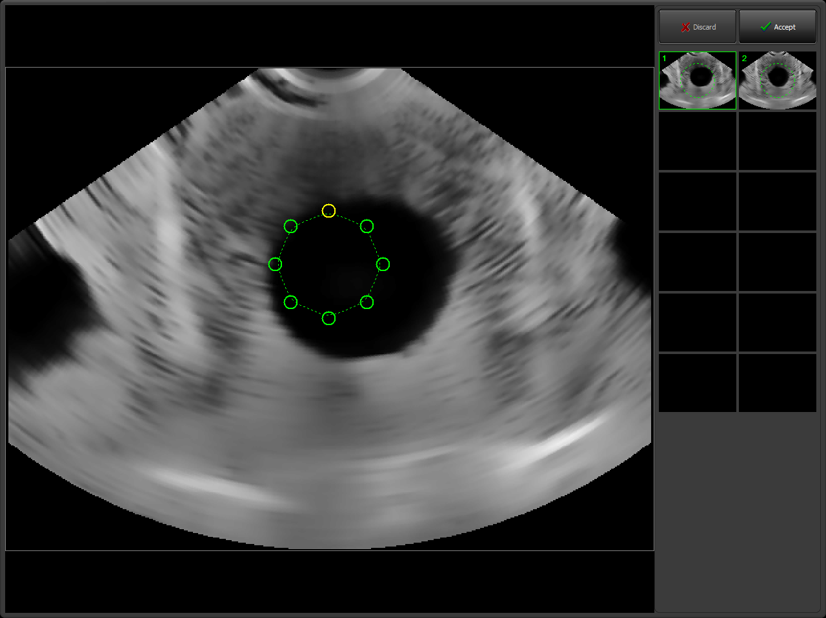

- Un cerclage vert apparaitra, il vous suffit alors de déplacer les petits cercles verts précisément sur les contours de la vessie. Vous devez répéter l’opération pour chaque scan de la partie droite pour améliorer la précision.

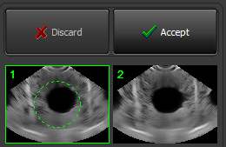
Lorsqu’une modification a été effectuée, un cercle vert est affiché sur la vignette. Lorsque vous avez terminé avec la mesure manuelle, appuyez sur "Accepter". Si vous voulez tout recommencer appuyez à nouveau sur "Mesure manulle".

Dans la configuration, vous pouvez choisir entre simple mesure manuelle ou avancé.
Simple: vous permet de corriger deux images.
Avancé: Si nombre de balayages fixé à 6: 6 tranches peuvent être corrigées.
Si nombre de balayages fixé à 12: 12 tranches peuvent être corrigées.
Si nombre de balayages réglé sur 24: 24 tranches peuvent être corrigées.

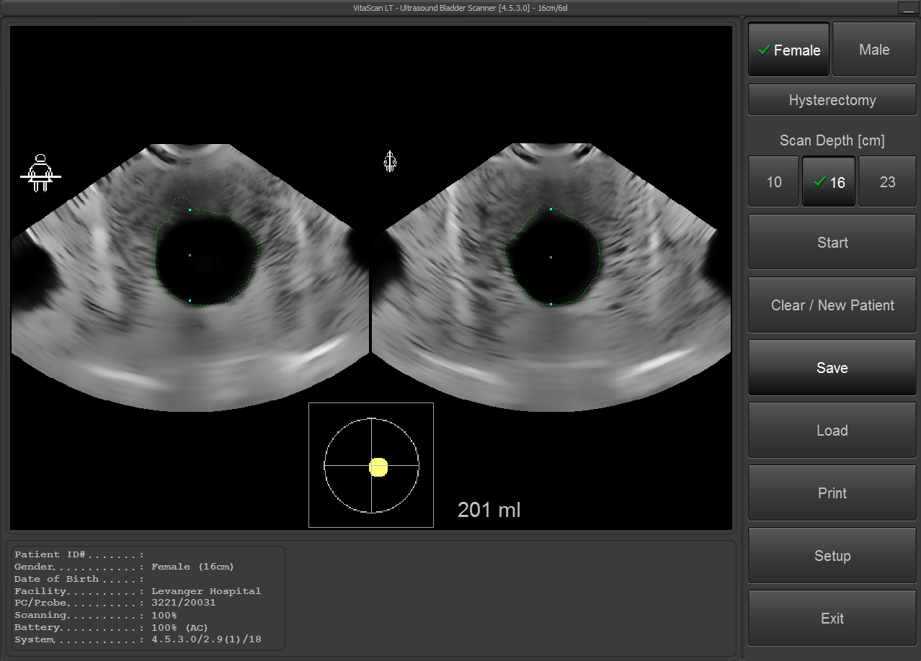

• La mesure peut être enregistrée en appuyant sur "Enregistrer". Cela va générer une image exacte de ce que vous voyez, y compris l'information du patient et le résultat du volume. Le nom par défaut d'un fichier sauvegardé est un horodatage qui aura la forme "20140108 094853". Cela signifie que la mesure a été effectuée à la date: 2014 / Jan / 08 Heure: 9:48:53. Vous pouvez changer le nom si vous le désirez.
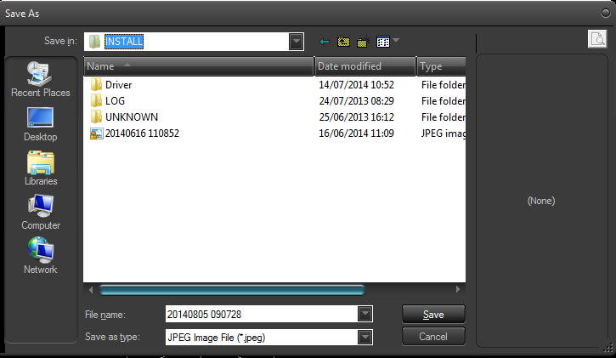

• Le résultat peut également être imprimé en appuyant sur «Imprimer». Il vous donnera la possibilité de sélectionner une imprimante et choisir si vous voulez imprimer la photo en un paysage ou normal.
• Pour charger un ancien scan, appuyez sur "Load" et sélectionnez le scan que vous voulez voir. Il va charger l'image du disque dur. 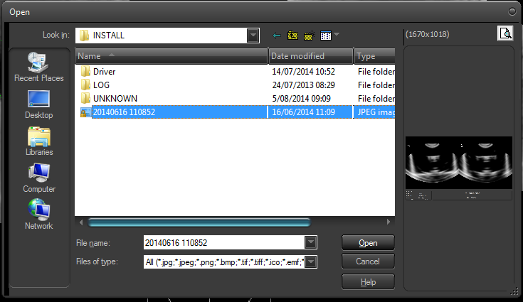

- Pour quitter l'application appuyez sur «Exit» et «Oui».
- Lorsque Dicom est sélectionné comme format de rapport dans la configuration. L'utilisateur doit appuyer sur Enregistrer pour générer un rapport.
- Dicom contiendra les attributs suivants: PatientID: "comme dans la configuration", Date de naissance: "comme dans la configuration", sexe du patient: "tel que sélectionné", date de l'étude: "la date",

- Heure de l'étude: "Heure actuelle", étude Modalité: "XC", Description de l'étude: "VitaScan LT - Scanner de la Vessie". Et une image des résultats comme ci dessous.
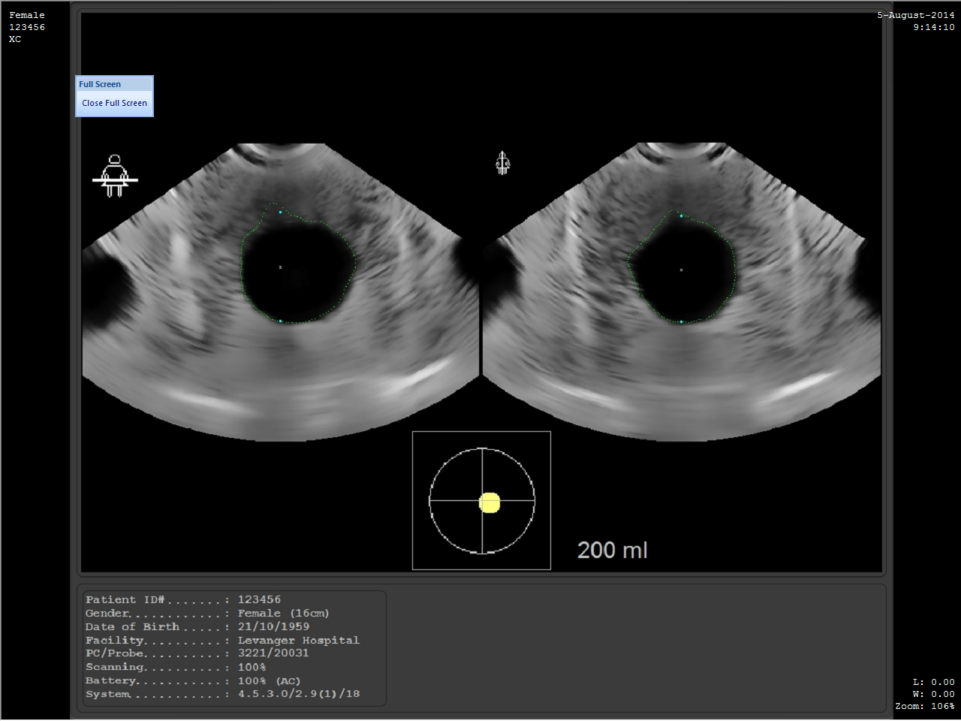

Scan d’un Fantome Vitacon

- Avant de numériser sur un Vitacon Phantom activez la case "Phantom" sous "Configuration". La fonction Phantom est désactivée en tant que paramètre par défaut. 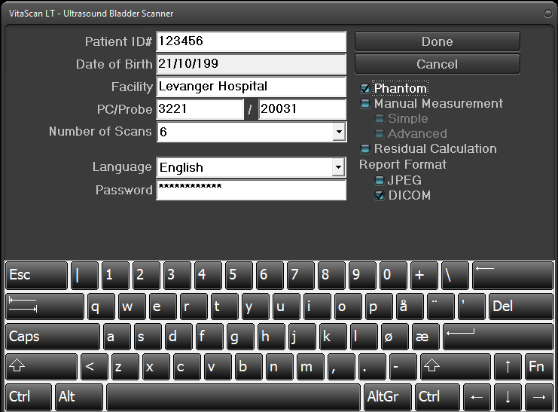

Autre réglage

- Mot de passe 1234 pour aller dans autres réglages
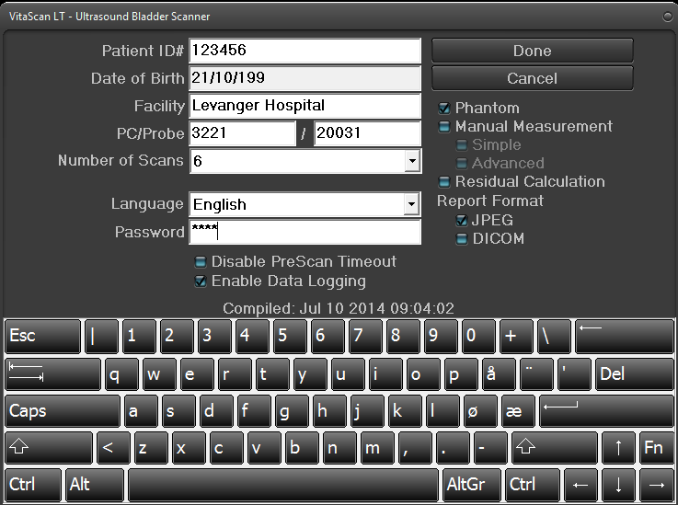
- Désactiver PreScan Timeout: désactive les 2 min. de délai du PreScan
- Activer la journalisation des données: Active la journalisation automatique des données de mesures. Les données sont stockées avec un horodatage dans le dossier c: \ Program Files \ VitaScanLT \ install \ LOG \ SCAN. Cette option ne est normalement utilisée pour l'étude des problèmes liés à des données d'image.

Diagnostic des pannes de l'application
- Message de l'installation : Pilote introuvable
  - Désinstaller le pilote
  - Ouvrir "Panneau de configuration"
  - Sélectionnez "Comptes d'utilisateur".
  - Sélectionnez "Modifier réglages".
  - Positionnez la barre de sélection sur " Pas d'avertissement".
  - Redémarrer l'ordinateur
  - Réinstaller le pilote

- L'appareil doit être configuré avant d'exécuter l'application.
  - Avec Windows XP, le pilote USB doit être configuré avant le démarrage de l'application.

- Le fichier journal de l'application et les images du répertoire de scannage ne sont pas générés dans Windows Vista OS.
  - L'utilisateur connecté doit posséder des droits d'accès aux dossiers de l'application, ou des droits d'administrateur pour les dossiers.

- Le bouton de scannage est désactivé.
  - Cliquer sur le bouton "Effacer/Redémarrer" ou réinitialisez le VitaScan LT en retirant la connexion USB pendant quelques secondes et puis en la réinsérant.
  - Désactiver le "Mode économie d'énergie". Paramétrer le schéma d'alimentation de l'ordinateur sur "Hautes performances".

- Détection incorrecte de la vessie.
  - Capacité de batterie insuffisante, veuillez connecter l'appareil à une alimentation externe sûre.
  - Désactiver le "Mode économie d'énergie". Paramétrer le schéma d'alimentation de l'ordinateur sur "Hautes performances".
  - Désactiver "Connexion réseau sans fil" dans les réglages de votre ordinateur.
  - Désactiver "Connexion Bluetooth" dans les réglages de votre ordinateur.
  - Désactiver "Logiciel antivirus” dans les réglages de votre ordinateur. - le cas échéant.

- Re-scannez S.V.P.
  - Détection incorrecte de la vessie. Appliquez plus de gel sur la tête de scannage/l'abdomen et inclinez la tête de scannage sous l'os pubien. Assurez-vous que la tête de scannage est placée au-dessus du centre de la vessie.

Garantie et notice légale

Garantie :
Vitacon garantit le VitaScan LT contre tous les défauts de matériaux et de fabrication pendant un an à partir de la date d'achat auprès de Vitacon. Cette garantie n'est octroyée qu'à l'acheteur original de l'instrument VitaScan LT.
Conformément à cette garantie, un centre de services autorisé par Vitacon réparera ou remplacera les produits qui s'avèrent défectueux pendant la période de garantie.
Cette garantie ne couvre pas les équipements vendus d'occasion.
Cette garantie ne s'applique pas si le produit a été endommagé par une mauvaise utilisation ou à la suite d'un entretien ou d'une modification par une personne quelconque autre qu'un centre de services autorisé par Vitacon. L'instrument sera utilisé conformément aux instructions figurant dans ce manuel.
Les consommables seront utilisés conformément aux spécifications produits VitaScan. Les consommables ne sont pas couverts par cette garantie.
Les conditions de garantie peuvent varier d'un pays à l'autre. Veuillez prendre contact avec votre distributeur pour obtenir les conditions de garantie.
Des extensions de garantie sont disponibles, pour plus d'informations, veuillez prendre contact avec votre représentant Vitacon local ou avec Vitacon dont les coordonnées figurent dans ce manuel.
Notice légale ou garanties supplémentaires
Il n'existe aucun autre entente, accords ou représentations exprès ou implicites (y compris les garanties de qualité marchande ou d'aptitude pour un but donné) autres que ceux précisés au chapitre "Garantie" précédent. Le contenu du présent annuel ne constitue pas une garantie.
Certains états refusent certaines limitations sur les garanties appliquées. En cas de doute concernant cette notice légale, l'acheteur, l'utilisateur et le patient doivent consulter les lois de l'état.
Les informations, descriptions, recommandations et instructions de sécurité figurant dans ce manuel sont basées sur l'expérience et le jugement de Vitacon à la date de décembre 2011 en ce qui concerne le VitaScan LT. Le contenu de ce manuel ne peut pas être considéré comme exhaustif ou couvrant tous les cas de figure.
Le ou les médecins de votre institution commandant l'utilisation du VitaScan LT doivent se tenir informés des développements dans la littérature sur le thème du volume de la vessie. Veuillez adresser toutes vos questions aux problèmes concernant le volume de la vessie, l'utilisation de l'instrument ou l'interprétation des données au ou aux médecins responsables

Entretien
Les informations contenues dans ce manuel de l'utilisateur sont la propriété de Vitacon. Elles sont uniquement utilisées pour aider nos clients. Elles peuvent être modifiées totalement ou partiellement sans préavis écrit.

Ce manuel n'a pas pour but d'encourager un entretien, un démontage, un remontage, une modification ou une revente non autorisés du VitaScan LT par des tierces parties non autorisées.

Introduction

Ce chapitre contient les spécifications techniques et la description de la conception architecturale de l'IVBM VUFE. L'IVBM VUFE est le module électronique équipant l'échographe vésical VitaScan LT. Le VitaScan LT et un dispositif d'échographie en trois dimensions utilisé pour mesurer le volume de la vessie et la quantité d'urine restante de manière sûre et confortable par le biais d'une méthode non invasive.

Le VitaScan LT est constitué de composants mécaniques et électroniques. Le VitaScan LT contient les composants mécaniques indispensables pour exécuter le scannage tridimensionnel de la vessie et les composants électroniques indispensables pour obtenir l'image ultrasonore nécessaire pour calculer le volume d'urine dans la vessie avant et après la miction.
Le VitaScan LT est branché à l'ordinateur via un port USB, qui assure également l'alimentation électrique de la sonde. Ce document couvre uniquement les spécifications techniques des composants électroniques de la sonde (IVBM VUFE)
Aperçu

Le schéma ci-dessous fournit un aperçu de l'échographe vésical VitaScan LT dans son ensemble. Tous les modules sont localisés physiquement à l'intérieur du Vitascan LT.

Schéma de la sonde VitaScan LT

Description fonctionnelle
L'IVBM VUFE constitue un échographe à ultrasons unique avec module électronique et mécanisme de scannage. Il a été conçu pour prendre place dans un scanner portatif. Il offre les fonctions principales suivantes :
- Interface de communication USB pour ordinateur
- Générateur d'impulsions ultrasonores
- Récepteur ultrasonore et traitement du signal
- Commande et positionnement motorisés de l'élément transducteur à ultrasons
Le module est réalisé en matériel analogique et numérique, configuration FPGA et microgiciel de microcontrôleur. Voici les principaux éléments de la conception, qui seront décrits aux chapitres suivants :
- Microcontrôleur
- FPGA
- PSU
- USB
- Pilote moteur
- Émetteur-récepteur analogique

Microcontrôleur
Le microcontrôleur est le maître du module IVBM VUFE. Il commande tout ce qui a trait aux fonctionnalités et à la sécurité. Il est également une interface de communication entre le sonde et l'ordinateur. Le microcontrôleur est asservi à l'ordinateur, et ne communique que pour répondre à un ordre de ce dernier. Le microcontrôleur opère en différents modes, répondant aux ordres de l'ordinateur.
Statuts opérationnels du microcontrôleur
Mise sous tension :
Lors d'une mise sous tension normale, un autotest et une procédure d'initialisation sont effectués. La configuration FPGA sera effacée et la configuration devra être téléchargée depuis l'ordinateur avant que l'acquisition ultrasonore puisse démarrer. Les positions du transducteurs vont être initialisées.
Lors d'une mise sous tension avec le bouton-poussoir enfoncé, le module passe en mode "PROGRAMME", attendant une mise à niveau du microgiciel via la connexion USB. Il s'agit d'une fonction de maintenance, qui ne doit être utilisée que par du personnel d'entretien formé.
Veille :
En veille, le module attend un ordre de l'ordinateur ou du bouton-poussoir. La consommation actuelle est réduite au minimum absolu.
Visualisation :
En mode Visualisation, le module va continuellement déplacer le moteur de balayage entre les positions finales, et les données ultrasonores d'un vecteur seront transmises à l'ordinateur à chaque position définie. Le moteur de rotation est parqué en position initiale. Cela va offrir à l'ordinateur la possibilité de présenter des images "en direct" de la vessie, et permettre d'amener le VitaScan LT à la position correcte avant de passer au scannage proprement dit avec calcul du volume.
Scan :
En mode Scan, le module va déplacer le moteur de balayage d'une position finale à l'autre, en transmettant les données ultrasonores d'un vecteur à l'ordinateur à chaque position définie. Le moteur de rotation va ensuite se déplacer d'un incrément, et un nouveau balayage va être réalisé. Quand le moteur de rotation a couvert au total 180° et quand l'ordinateur a reçu un certain nombre de vecteurs définissant un jeu de "tranches", l'ordinateur va pouvoir extrapoler une image en trois dimensions et calculer un volume.
FPGA :
Le FPGA (Field Programmable Gate Array ou circuit intégré prédiffusé programmable) est chargé de traiter tous les signaux dans le module IVBM VUFE.
Le microcontrôleur configure le FPGA avec les données “bitstream” et les données de configuration reçues de l'ordinateur.
Le microcontrôleur initie une "séquence de capture ultrasonore" par un signal TRIG. Le FPGA va générer une impulsion ultrasonore en fonction des données de configuration, recevoir l'écho et envoyer des données pour le vecteur au microcontrôleur après le traitement du signal.
PSU :
Le PSU du module IVBM-VUFE tire sa tension d'entrée de la connexion USB. L'ordinateur va fournir toute la puissance nécessaire au module IVBM-VUFE, y compris aux moteurs et au transducteur mus par ce module. La consommation électrique doit être inférieure à l'intensité maximum à fournir par le port USB de l'ordinateur.
Le PSU fournit 4 tensions différentes :
1,2V : FPGA
3,3 V : Microcontrôleur,
5,0 V : Récepteur analogique, logique du pilote du moteur
Moteur : tension programmable HW pour les moteurs à utiliser
USB :
Le contrôleur USB fait partie intégrante du microcontrôleur.
L'USB IVBM-VUFE va être asservi, et l'ordinateur va être maître. La mise en œuvre du microgiciel USB se fait conformément au standard USB 2.0.
Pilote moteur :
Conçu pour faire fonctionner des moteurs pas à pas, le pilote du moteur est composé de trois parties:
- Une partie HW, qui transforme les signaux de commande logiques en courants qui pilotent les moteurs.
- Une partie SW dans le microcontrôleur, qui suit la position de chaque moteur et génère des signaux de commande logiques pour amener les moteurs à la bonne position en fonction du mode opérationnel.
- Un capteur et un aimant HW HAL, utilisés comme référence pour étalonner la position du moteur de balayage.
Le pilote du moteur a été conçu pour prendre en charge les modes pas entier, demi-pas et micro-pas, mais on utilise le mode pas entier pour obtenir un couple moteur maximum. La tension d'alimentation du moteur est rendue programmable HW pour prendre en charge différents moteurs pas à pas.
Émetteur et récepteur analogiques :
L'émetteur est un émetteur à impulsions carrées bipolaire. Le niveau de tension peut être réglé sur trois niveaux par la commande des données logicielles/de configuration. La forme de l'onde est commandée par un générateur de séquence dans le FPGA. Le signal d'entrée du transducteur est atténué par un interrupteur t/r pendant la période de transmission de l'impulsion. L'interrupteur t/r est commandé par un séquenceur dans le FPGA. Le signal de réception est amplifié par une chaîne d'amplificateur TGC. Le signal de commande de gain est paramétré par un signal de rampe analogique commandé depuis le FPGA. Le signal de réception analogique amplifié est filtré passe-bas par un filtre L-C passif avant d'être envoyé au convertisseur A/D. Le convertisseur A/D est cadencé depuis le FPGA. La résolution est de 12 bits et la vitesse d'échantillonnage de 12,5 MHz. Les données de sortie parallèle sont envoyées au FPGA, où elles subissent un autre traitement numérique.
Mécanismes de sécurité :
Les mécanismes de sécurité suivant sont utilisés le module IVMB VUFE :
Monitorage de la tension TX et de la tension d'entrée

Chien de garde logiciel :
Le microcontrôleur surveille les tensions dans le "circuit principal" pour garantir une sécurité maximum, tandis qu'un chien de garde supervise l'exécution du programme du microcontrôleur.

En cas d'erreur SW/HW provoquant une exécution anormal du programme, une condition de réinitialisation HW survient et la haute tension est désactivée. Le HW possède un circuit de mesure permettant au microcontrôleur de mesurer la haute tension et la tension d'entrée.
Le microcontrôleur va désactiver la tension TX si la tension se situe hors de la plage prédéfinie (+-10% de la valeur de consigne), et une erreur va être envoyée à l'ordinateur.
Si la tension d'entrée atteint la valeur minimum (4,2 V), un message d'erreur va être envoyé à l'ordinateur.
Si la tension d'entrée est trop faible pour piloter l'IVBM VUFE, une condition de réinitialisation HW va survenir et la haute tension va être désactivée.

Sur simple demande, Vitacon AS peut mettre à disposition d'autres documents techniques qui peuvent aider le personnel technique qualifié à réparer l'équipement. Les réparations ne peuvent être réalisées que par une organisation de service autorisée par Vitacon.
Copyright 2011 par Vitacon AS. Tous droits réservés.

